**ĐẠI HỌC QUỐC GIA THÀNH PHỐ HỒ CHÍ MINH**

TRƯỜNG ĐẠI HỌC KHOA HỌC TỰ NHIÊN

KHOA CÔNG NGHỆ THÔNG TIN

**---oOo---**



**BÁO CÁO THỰC HÀNH**

**WIRESHARK**

Họ và tên sinh viên: Huỳnh Tấn Thọ

Mã số sinh viên: 19120383

Lớp: 19CTT2

Môn học: Mạng máy tính

Giảng viên: Huỳnh Thụy Bảo Trân

Thành phố Hồ Chí Minh, tháng 12 năm 2020

**MỤC LỤC**

MỤC LỤC 2

Bài 1: ICMP 3

Bài 2: HTTP 9

Bài 3: FTP 23

**BÀI 1: ICMP**

**Câu hỏi 1**: Mục đích của việc ping?

**Trả lời**: Để kiểm tra xem có thể kết nối giữa máy thật và máy ảo hay không. Ngoài ra, còn để ước lượng độ trễ để gửi gói tin cũng như tỉ lệ các gói tin có thể bị mất giữa hai máy.

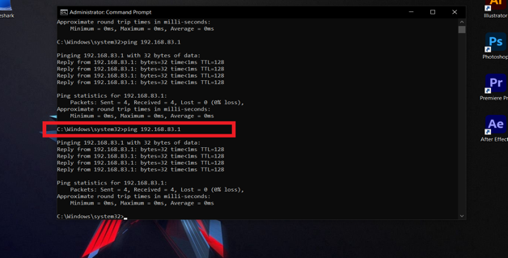

- Thực hiện việc ping máy ảo từ máy thật. Do địa chỉ IP của máy ảo là 192.168.83.1 nên ta gõ lệnh ping 192.168.83.1 vào Console trên máy thật.

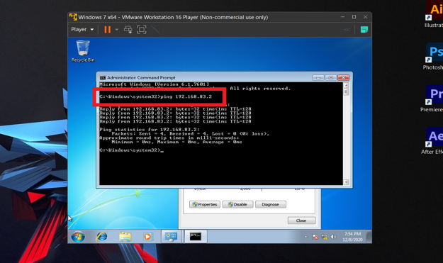

- Tương tự, nếu muốn ping máy thật từ máy ảo. Do địa chỉ IP của máy thật là 192.168.83.2 nên ta gõ lệnh ping 192.168.83.2 vào Console trên máy ảo.

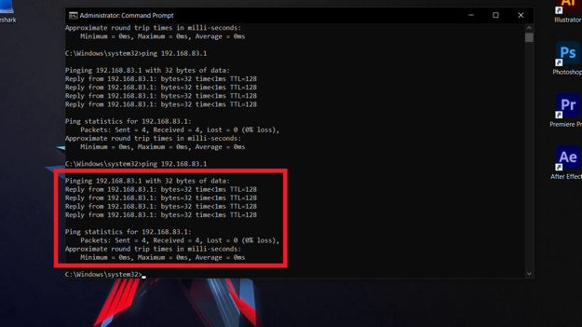

- Sau khi ping, ta có được các thông tin như khả năng kết nối giữa hai máy, thời gian phản hồi (time), độ trễ (round trip time), tỉ lệ mất gói tin (% loss),…

**Câu hỏi 2**: Có bao nhiêu các gói tin trong quá trình ping? (Giả sử các máy dùng để test là Windows)

**Trả lời**: Có tổng cộng 4 gói tin trong quá trình ping.

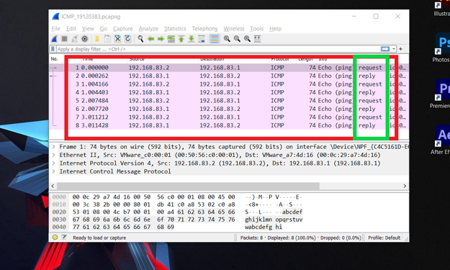

- Khi phân tích gói tin, ta thấy một danh sách gồm 8 hàng (được khoanh màu đỏ bên trên). Trong đó một hàng là request và một hàng là reply (được khoanh màu xanh bên trên).

- Request là quá trình máy thật gửi một gói tin cho máy ảo và reply là máy ảo gửi gói tin đó ngược lại cho máy thật. Do đó cứ một chu trình như vậy được thể hiện bằng 2 dòng, vậy ta thấy có 8 dòng tức là chu trình này được thực hiện 4 lần, nghĩa là có 4 gói tin được gửi giữa hai máy.

- Ngoài ra ta cũng có thể thấy số lượng gói tin trong quá trình ping.

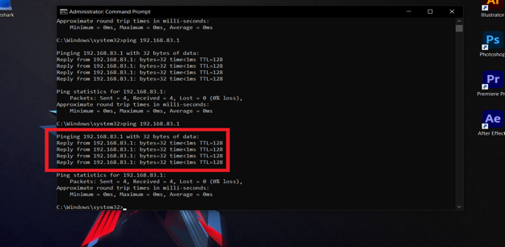

- 4 dòng Reply from (được khoanh màu đỏ bên trên) cho thấy có tất cả 4 gói tin được gửi trong quá trình ping giữa máy thật và máy ảo.

**Câu hỏi 3**: Địa chỉ MAC nguồn và MAC đích?

**Trả lời**: Thực hiện việc ping trên máy thật, ta thấy:

- Địa chỉ MAC nguồn: 00:50:56:c0:00:01

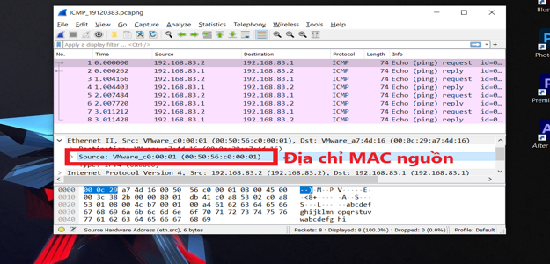

- Địa chỉ MAC đích: 00:0c:29:a7:4d:16

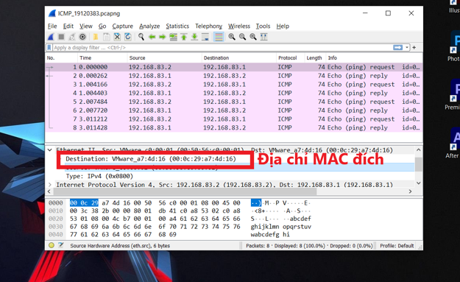

- Lưu ý: ta đang xét quá trình request từ máy thật đến máy ảo (được khoanh màu xanh bên dưới). Nếu đây là quá trình reply thì hai địa chỉ MAC nguồn và MAC đích sẽ hoán đổi cho nhau vì lúc này nguồn gửi gói tin không còn là máy thật nữa mà là máy ảo.

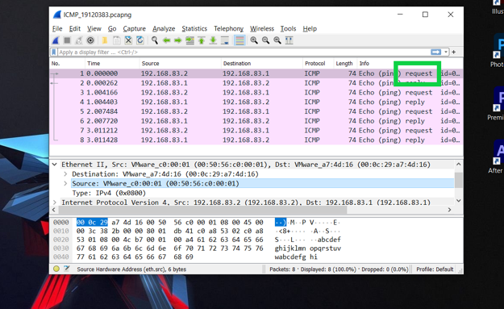

**Câu hỏi 4**: Địa chỉ IP nguồn và IP đích?

**Trả lời**: Thực hiện việc ping trên máy thật, ta thấy:

- Địa chỉ IP nguồn: 192.168.83.2

- Địa chỉ IP đích: 192.168.83.1

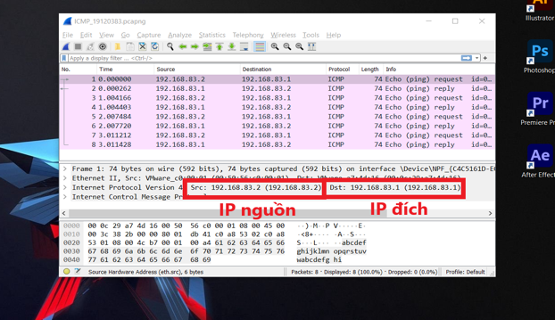

- Tương tự như trên, ta đang xét quá trình request từ máy thật đến máy ảo (được khoanh màu xanh bên dưới). Nếu đây là quá trình reply thì hai địa chỉ IP nguồn và IP đích sẽ hoán đổi cho nhau.

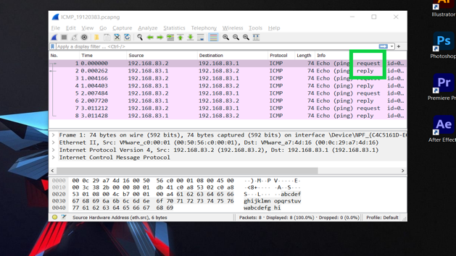

**Câu hỏi 5**: Nội dung phần Data của gói tin ICMP?

**Trả lời**:

- Data: 6162636465666768696a6b6c6d6e6f7071727374757677616263646566676869

- Độ dài Data: 32

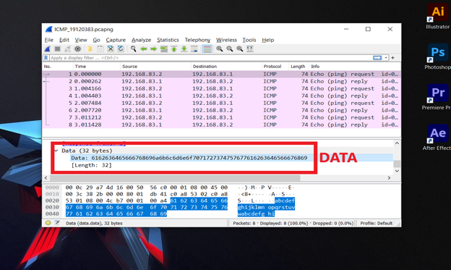

**BÀI 2: HTTP**

**Câu hỏi 1**: Trình duyệt của bạn chạy HTTP phiên bản 1.0 hay 1.1? Phiên bản của HTTP được server chạy là bao nhiêu?

**Trả lời**: Cả trình duyệt và server đều chạy HTTP phiên bản 1.1

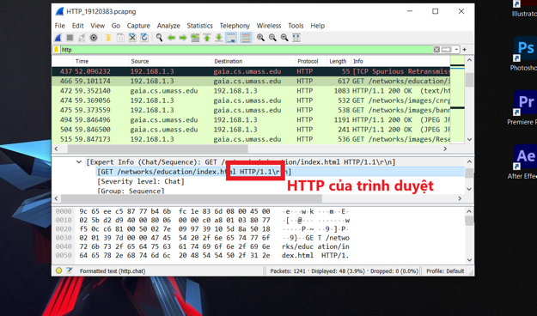

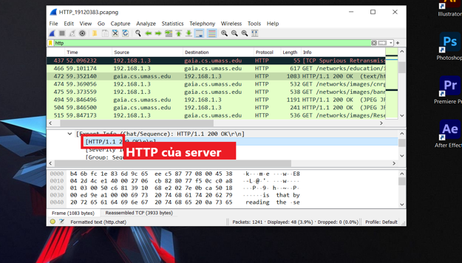

**Câu hỏi 2**: Ngôn ngữ mà trình duyệt web mong muốn chấp nhận từ server là gì?

**Trả lời**: Ta click vào packet từ trình duyệt sang server, xem phần Hypertext Transfer Protocol. Ngôn ngữ nằm ở phần Accept-Language (được khoanh màu đỏ bên dưới). Ta thấy nội dung là: vi-VN,vi;q=0.9,fr-FR;q=0.8,fr;q=0.7,en-US;q=0.6,en;q=0.5\r\n, tức nó chấp nhận tiếng Việt, tiếng Pháp, tiếng Anh (Mỹ).

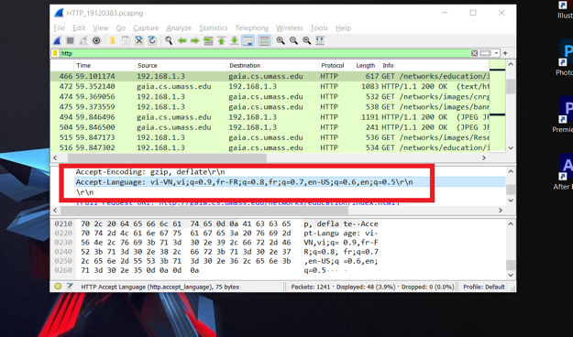

**Câu hỏi 3**: Địa chỉ IP của máy bạn và gaia.cs.umass.edu server?

**Trả lời**: Địa chỉ IP của máy là 192.168.1.3

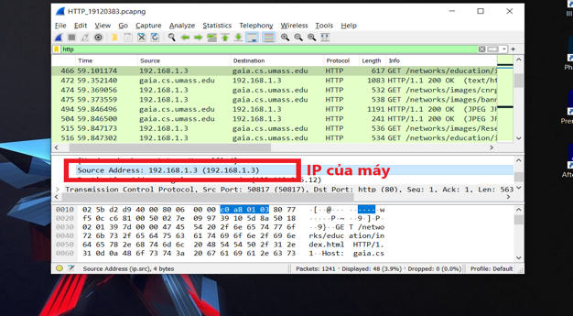

- Địa chỉ IP của gaia.cs.umass.edu server là 128.119.245.12

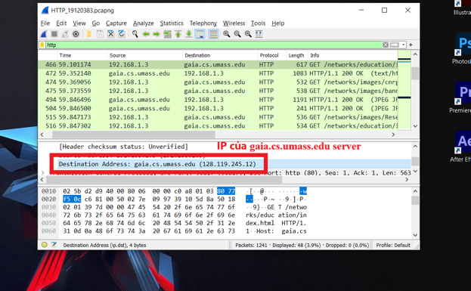

**Câu hỏi 4**: Mã trả về từ server cho trình duyệt của bạn và ý nghĩa của nó?

**Trả lời**: Mã trả về từ server cho trình duyệt là 200 OK. Nó được hiển thị ở dòng Status trong phần Hypertext Transfer Protocol. Ý nghĩa của mã 200 OK là yêu cầu đã được thực hiện thành công.

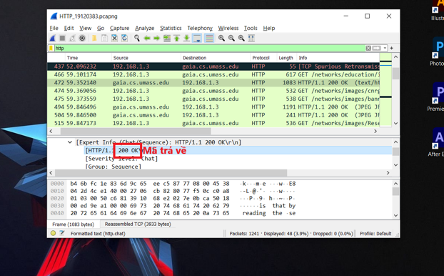

**Câu hỏi 5**: Thời điểm file HTML mà bạn đang nhận được chỉnh sửa lần cuối ở server khi nào?

**Trả lời**: Lần cuối chỉnh sửa là Thu, 05 Apr 2001 20:54:33 GMT, tức thứ năm ngày 5 tháng 4 năm 2001, 20:54:33 (theo múi giờ số 0). Dữ liệu này được xem trong phần Hypertext Transfer Protocol, dòng Last-Modified (được khoanh màu đỏ bên dưới).

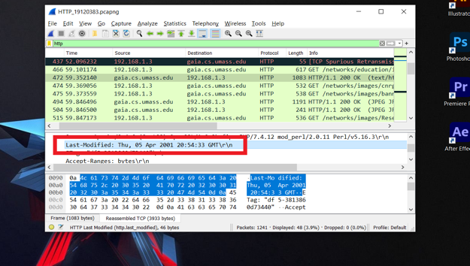

**Câu hỏi 6**: Có bao nhiêu byte trong nội dung được trả về cho trình duyệt?

**Trả lời**: Dữ liệu này được xem trong phần Hypertext Transfer Protocol, dòng Content-Length (được khoanh màu đỏ bên dưới).

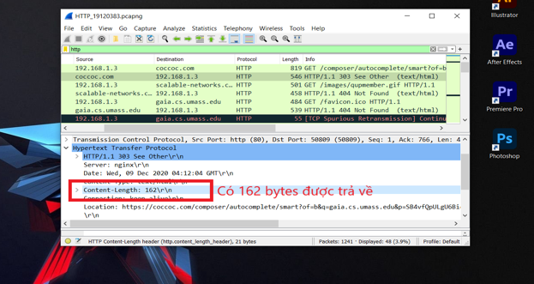

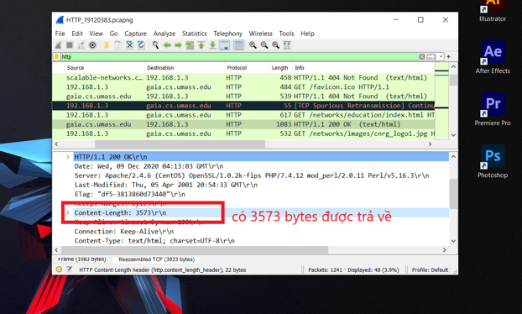

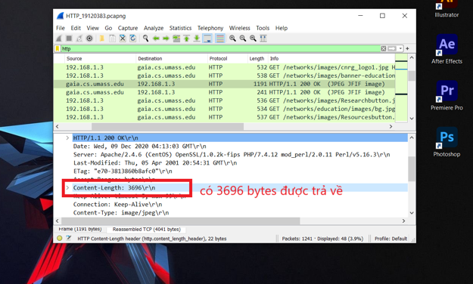

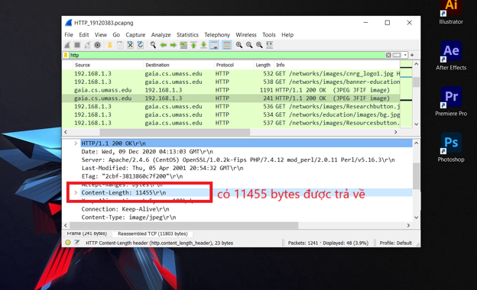

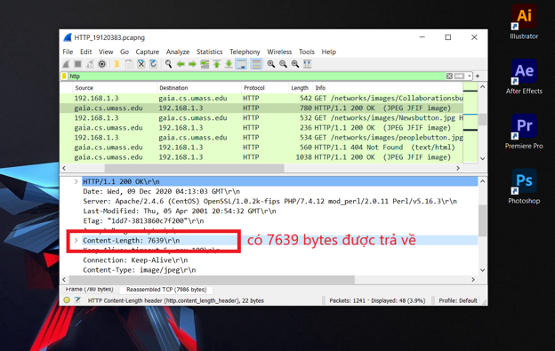

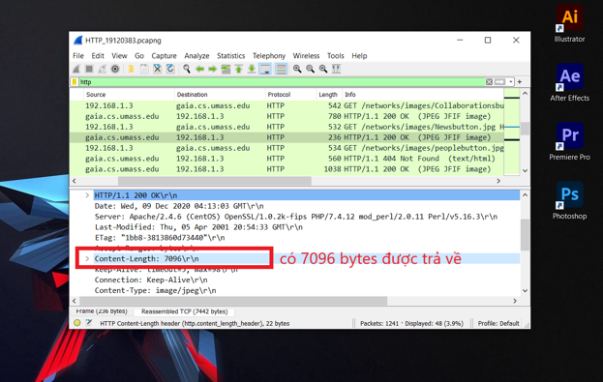

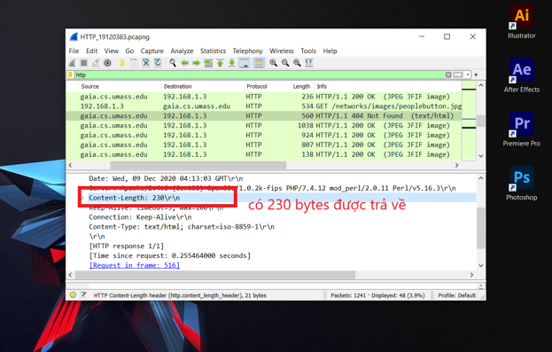

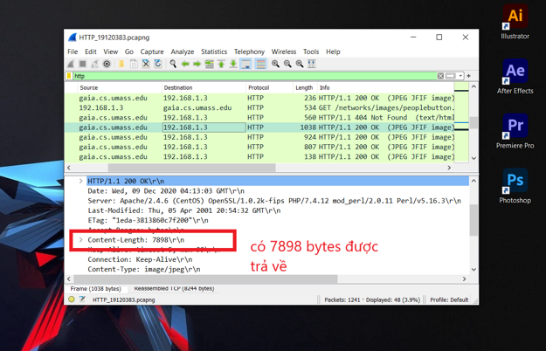

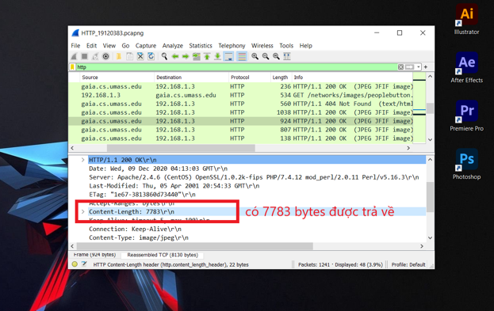

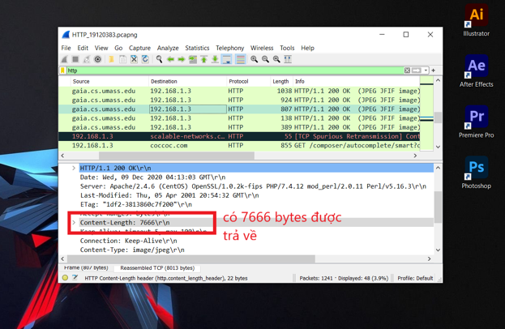

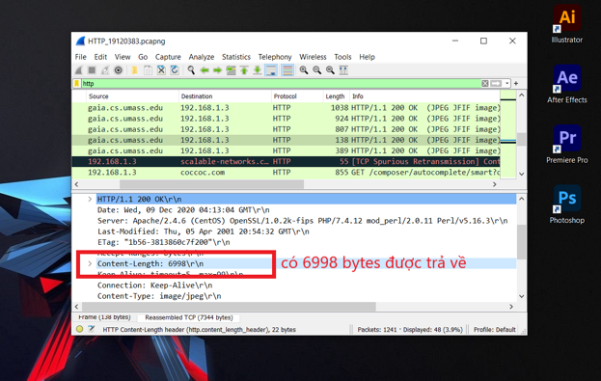

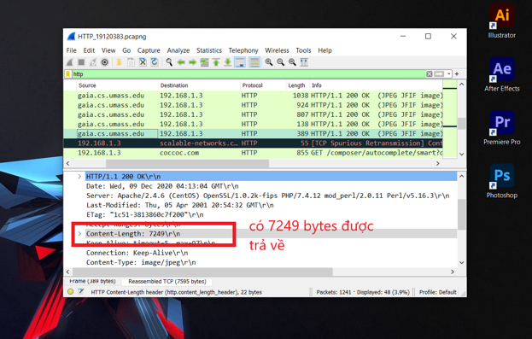

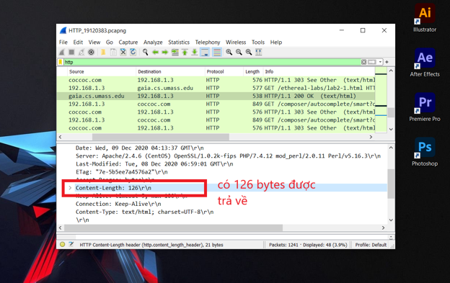

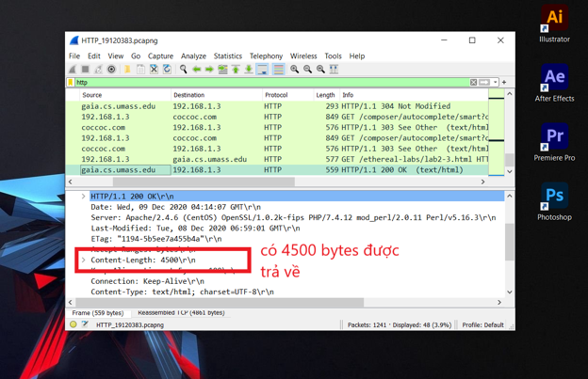

**Câu hỏi 7**: Kiểm tra nội dung của yêu cầu HTTP GET đầu tiên từ trình duyệt của bạn tới server. Bạn có thấy 1 dòng “IF-MODIFIED-SINCE” trong HTTP GET?

**Trả lời**: Yêu cầu HTTP GET đầu tiên từ trình duyệt tới server

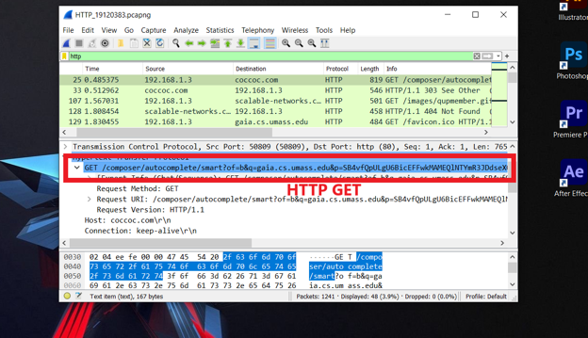

- Không có dòng IF-MODIFIED-SINCE nào trong HTTP GET.

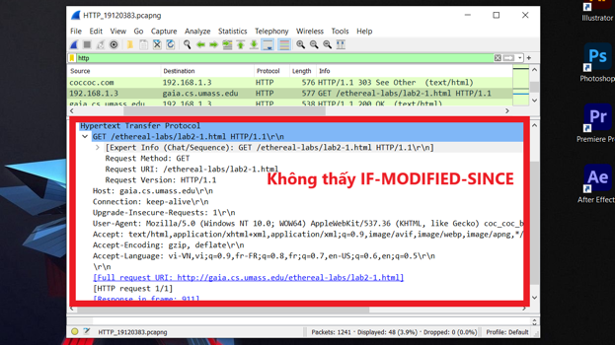

**Câu hỏi 8**: Kiểm tra các nội dung phản hồi của server. Server có trả về nội dung của file một cách rõ ràng không?

**Trả lời**: Server trả về nội dung của file một cách rõ ràng. Nội dung được hiển thị rõ trong ảnh bên dưới (được khoanh màu đỏ).

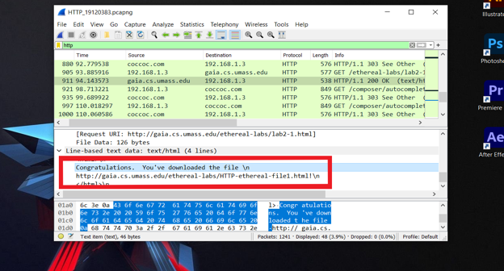

**Câu hỏi 9**: Tiếp theo kiểm tra các nội dung của yêu cầu HTTP GET thứ hai từ trình duyệt của bạn tới server. Bạn có thấy dòng “IF-MODIFIED-SINCE” trong HTTP GET? Nếu có thì đó là thông tin gì sau “IF-MODIFIED-SINCE:” header? Cho biết ý nghĩa của nó

**Trả lời**: Đã thấy dòng If-Modified-Since (được khoanh màu đỏ bên dưới).

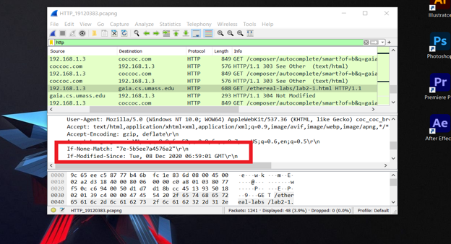

- Thông tin sau If-Modified-Since header là thông tin về thời gian lần cuối cùng nó được sửa đổi. Nó giúp chỉ ra thời điểm đầu tiên mà trình duyệt tải xuống tài nguyên từ server và cũng giúp xác định xem tài nguyên đó có thay đổi gì hay không kể từ lần cuối truy cập.

**Câu hỏi 10**: Cho biết mã trả về từ server cho HTTP GET thứ hai? Server có trả về rõ ràng nội dung của các file? Giải thích tại sao lại như vậy?

**Trả lời**: Mã trả về từ server là 304 Not modified (được khoanh màu đỏ bên dưới). Server cũng không trả về rõ ràng nội dung của các file, thể hiện ở việc ta không thấy cụm từ (text/html) trong khung màu xanh bên dưới như lần GET thứ nhất.

Lý do việc server không gửi file về là do trong phần HTTP GET đã sử dụng If-None-Match và If-Modified-Since header. Do đó, server trả về mã 304 Not modified để thông báo rằng file mà trình duyệt yêu câu đã có sẵn và không cần thiết phải gửi lại. Và vì thế, server cũng không gửi nội dung file về cho trình duyệt.

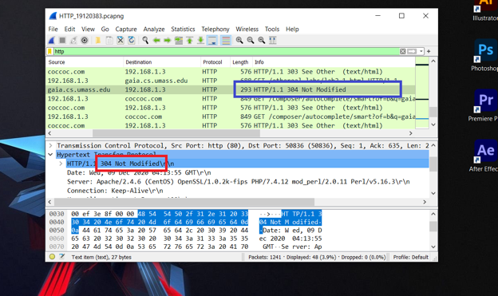

**BÀI 3: FTP**

**Câu hỏi 1**: Có bao nhiêu FTP command đã bắt được? Giải thích ý nghĩa từng command?

**Trả lời**: Đã bắt được 13 FTP commands, bao gồm:

1. Command AUTH dùng để khởi tạo giao thức kết nối bảo mật và tin cậy tới server.
2. Command USER dùng để thông báo cho server về username mà ta đang dùng để đăng nhập.
3. Command PASS dùng để thông báo cho server password mà ta dùng cho username tương ứng.
4. Command SYST dùng để xác định hệ điều hành mà server đang sử dụng là gì.
5. Command FEAT dùng để xác định những tính năng mở rộng mà server có thể cung cấp.

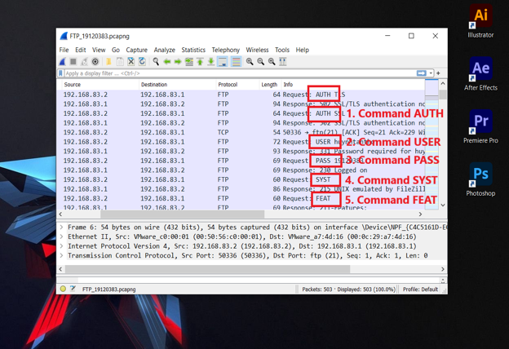

1. Command PWD dùng để hiển thị thư mục/ổ đĩa khả dụng trên server khi người dùng đã đăng nhập.
2. Command TYPE dùng để thông báo cho server kiểu dữ liệu mà client đang chuyển cho server.
3. Command PASV dùng để ra lệnh cho server vào chế độ passive.
4. Command MLSD dùng để chuẩn hóa chế độ hiển thị của thư mục/ổ đĩa trên server giúp dễ thao tác.

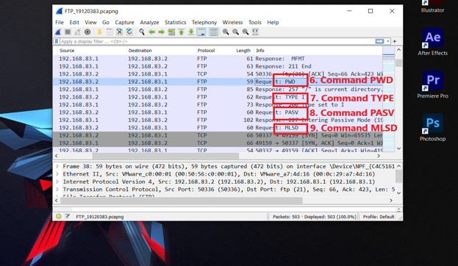

1. Command CWD dùng để thay đổi thư mục/ổ đĩa mà client đang làm việc.
2. Command RETR dùng để tải xuống một bản sao của tệp tin từ server sau khi đã đảm bảo kết nối giữa hai phía.

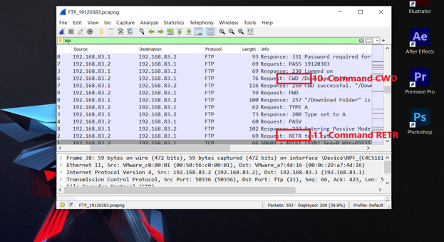

1. Command STOR dùng để tải lên một bản sao của tệp tin vào server sau khi đã đảm bảo kết nối giữa hai phía.

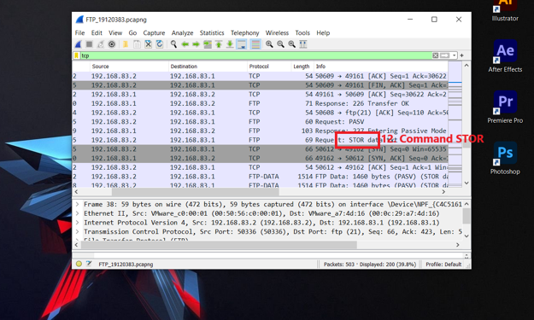

1. Command DELE dùng để xóa một tệp tin nào đó trên server.

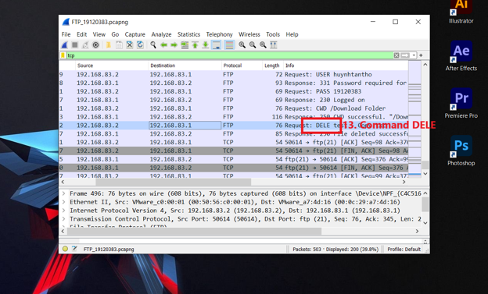

**Câu hỏi 2**: IP nguồn, IP đích của các gói tin FTP?

**Trả lời**: IP nguồn của các gói tin là 192.168.83.2

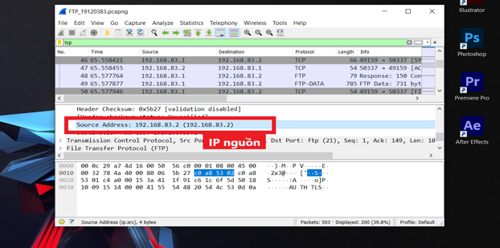

- IP đích của các gói tin là 192.168.83.1

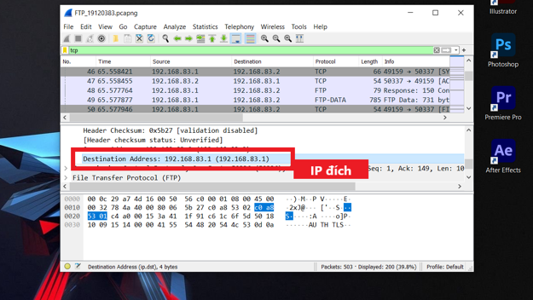

- Nếu gói tin đi theo chiều ngược lại thì IP nguồn và đích sẽ hoán đổi cho nhau.

**Câu hỏi 3**: MAC nguồn, MAC đích của các gói tin FTP?

**Trả lời**: MAC nguồn là 00:50:56:c0:00:01

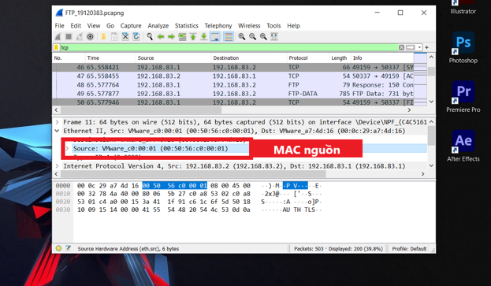

- MAC đích là 00:0c:29:a7:4d:16

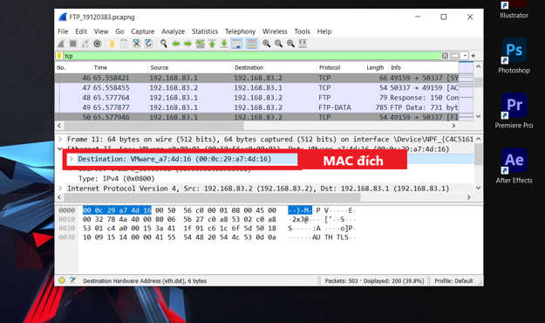

- Nếu gói tin đi theo chiều ngược lại thì MAC nguồn và đích sẽ hoán đổi cho nhau.

**Câu hỏi 4**: FTP sử dụng port ở server và client là bao nhiêu?

**Trả lời**: port ở server là 21 và port ở client là 50336

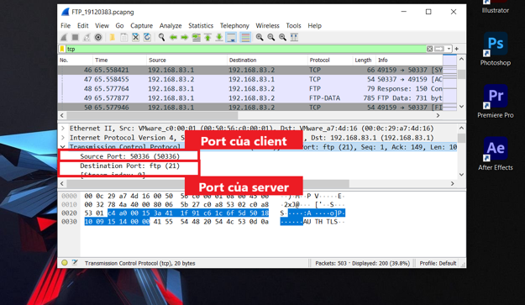

**Câu hỏi 5**: FTP đang sử dụng mode passive hay active?

**Trả lời**: FTP sử dụng mode passive.

Ta biết được nhờ dòng chữ Entering Passive Mode được khoanh màu đỏ trong hình bên dưới.

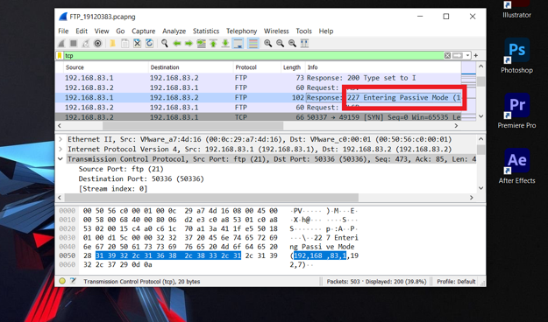

Ta biết được nhờ dòng chữ PASV được khoanh màu đỏ trong hình bên dưới.

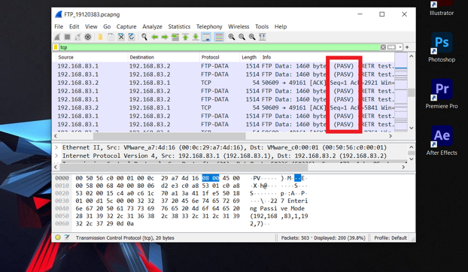

**Câu hỏi 6**: Chúng ta có lấy được thông tin user và password từ các gói tin FTP không?

**Trả lời**: Ta có thể lấy được username và password thì các gói tin FTP.

Username được khoanh màu đỏ trong ảnh bên dưới.

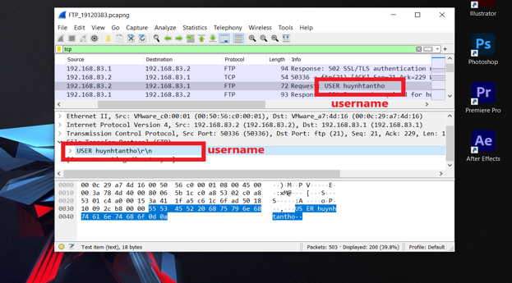

Password được khoanh màu đỏ trong ảnh bên dưới.

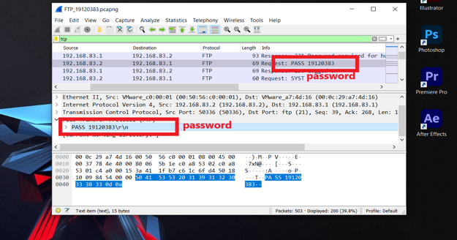

**HẾT**